Câu 1: 2 điểm) Giải phương trình và bất phương trình sau:
- 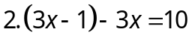 | - 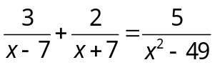
- 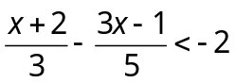 | - 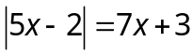
Câu 2: (2 điểm) Cho hai biểu thức:
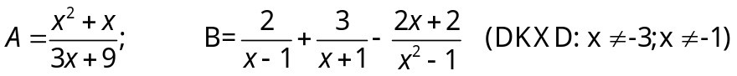
  - Tính giá trị của biểu thức A khi 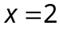
  - Rút gọn biểu thức B
  - Đặt . Tìm x để 
Câu 3 : (2 điểm) Giải bài toán sau đây bằng cách lập phương trình
Một tổ sản xuất theo kế hoạch mỗi ngày phải sản xuất 50 sản phẩm. Khi thực hiện, mỗi ngày tổ sản xuất được 65 sản phẩm. Do đố tổ đã hoàn thành trước kế hoạch 3 ngày và còn vượt mức 255 sản phẩm. Hỏi theo kế hoạch tổ phải sản xuất bao nhiêu sản phẩm?
Câu 4 : (3,5 điểm)
Cho tam giác ABC vuông tại A(AB<AC). Vẽ đường cao AH (H thuộc BC). Gọi D là điểm đối xứng với B qua H.
- Chứng minh  đồng dạng 
- Từ C kẻ đường thẳng vuông góc với tia AD; cắt AD tại E.Chứng minh rằng:
- Chứng minh đồng dạng và diện tích biết , .
- Biết AH cắt CE tại F. Tia FD cắ cạnh AC tại K. Chứng minh KD là tia phân giác của góc .
Câu 5: (0,5 điểm) Tìm GTNN, GTLN của biểu thức 